Alle Panasonic OLED TVs von 2019 erhalten das „Netflix Recommended TV“-Siegel
Netflix empfiehlt besonders schnelle und benutzerfreundliche TVs
PRESSEINFORMATION
August 2019

Diesen Pressetext und die Pressefotos (downloadfähig mit 300 dpi) finden Sie im Internet unter www.panasonic.com/ch/de/
corporate/presse.html

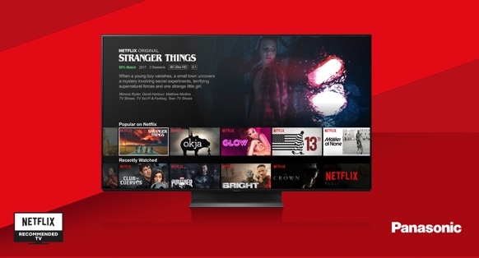
Rotkreuz, August 2019 – Panasonic gibt bekannt, dass alle OLED-Fernseher des Jahres 2019 als „Netflix Recommended TVs“ ausgezeichnet werden.
Das „Netflix Recommended TV“-Programm hilft den Verbrauchern festzustellen, welche Fernseher das beste Erlebnis für Netflix bieten – dabei werden Leistung, Benutzerfreundlichkeit und andere Funktionen gründlich getestet.

Das Ergebnis zeigt, dass für Filmliebhaber kein Weg an Panasonic Fernsehern vorbeiführt. Zum einen gehören sie zu der Auswahl von Fernsehern, die als „Netflix Recommended TVs“ – also besonders für Netflixinhalte empfohlene Geräte – bezeichnet werden. Zum anderen unterstützen sie auch den Netflix Calibrated Mode – einen Bildmodus, der den Fernseher im Heimkino genauso einstellt, wie die Filmemacher ihre professionellen Studio-Monitore in der Post-Produktion konfiguriert haben.

Im vergangenen Monat wurde bereits bekannt gegeben, dass die LCD TVs GXW945, GXW904 und GXW804 in Europa als „Netflix Recommended TVs“ ausgezeichnet werden.

Folgende Panasonic Geräte erhalten das „Netflix Recommended TV“-Siegel:

OLED TVs
GZC2004 Serie / GZC1505 Serie / GZC1004 Serie / GZC954 Serie

LCD TVs
GXW945 Serie / GXW904 Serie /GXW804 Serie

Über Panasonic:
Die Panasonic Corporation gehört zu den weltweit führenden Unternehmen in der Entwicklung und Produktion elektronischer Technologien und Lösungen für Kunden in den Geschäftsfeldern Consumer Electronics, Housing, Automotive und B2B Business. Im Jahr 2018 feierte der Konzern sein hundertjähriges Bestehen. Weltweit expandierend unterhält Panasonic inzwischen 582 Tochtergesellschaften und 87 Unternehmens-
beteiligungen. Im abgelaufenen Geschäftsjahr (Ende 31. März 2019) erzielte das Unternehmen einen konsolidierten Netto-Umsatz von 62,52 Milliarden EUR. Panasonic hat den Anspruch, durch Innovationen über die Grenzen der einzelnen Geschäftsfelder hinweg Mehrwerte für den Alltag und die Umwelt seiner Kunden zu schaffen. Weitere Informationen über das Unternehmen sowie die Marke Panasonic finden Sie unter www.panasonic.com/global/home.html und www.experience.panasonic.ch/.
Weitere Informationen:
Panasonic Schweiz
Eine Division der Panasonic Marketing Europe GmbH
Grundstrasse 12
6343 Rotkreuz
Ansprechpartner für Presseanfragen:
Stephanie Meile
Tel.: 041 203 20 20
E-Mail: panasonic.ch@eu.panasonic.com

